Primer Taller

JORGE ELIECER PEREZ NIÑO

Introducción a Node.JS

2019

Criterios de aceptación numeral 1:

1. Deben mostrar al menos tres cursos

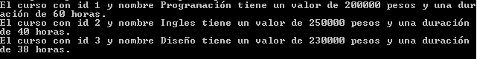

1. Al mostrar cada curso debe indicar el id, el nombre, la duración y el valor



1. Al momento de listar los cursos, debe transcurrir un intervalo de tiempo de 2 segundos entre cada curso



Criterios de aceptación numeral 2:

1. Debe obligatoriamente ingresar el id del curso, nombre del interesado y cedula

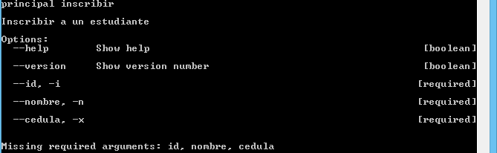

1. Debe buscar la información del curso y retonarme la información del mismo



1. Debe generar en un archivo de texto con la información del curso en conjunto con la mía



1. Generar un mensaje de alerta en caso de no encontrar un id.

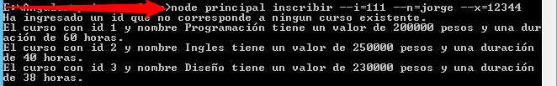

1. En caso de no estar interesado debe mostrarme la lista de cursos, en caso de escribir “inscribir” debe hacer el proceso de inscripción

